Художественные железобетонные ограждения

www.gb-zabor.сом
ИП Гунько Д.С. 01.04. 2023 г
п.Зеленая Поляна,ул.Подгорная,31в
тел.:(4722) 29-56-60;
8-910-324-45-53; 8-910-360-13-36.

С 8 до 18.00, воскресение с 9 до 13
Выходной: суббота

№ п/п | Наименование | Габаритные размеры:  h - высота, м.  а – длинна, м. | Цена, руб.
 | 2-х секционный пролет  (1 столб + 2 секции) | h- 1,0  а - 2,1 | 1910
 | 3-х секционный пролет  (1 столб + 3 секции) | h- 1,5  а - 2,1 | 2690
 | 4-х секционный пролет  (1 столб + 4 секции) | h - 2,0  а - 2,1 | 3370
 | Столб – 0,5м. (над землей) | 1000*140*130 | 550
 | Столб – 1м. (над землей), | 1500*140*130 | 650
 | Столб – 1.5м. (над землей) | 2200*140*130 | 800
 | Столб – 2м. (над землей) | 2800*140*130 | 850
 | Столб -2,5 м. (над землей) | 3400*140*130 | 1400
 | Накладка на столб 2м. | 2230*230*65 | 700
 | Плита заборная | h - 0,5 а2,0 | 630
- П | Плита заборная длинная | h-0,28 а 2,82 | 1300
 | Блок «Скала», «Мозайка», «Бут» | 0,20*0,30; 0,25*0,27; | 290
 | Блок «Кирпич» Д1 Бут | 0,32*0,27/0,20*0,40 | 310
 | Блок А10 | 0,42*0,27 | 450
 | Блок Дагестан | 0,34/0,24 | 310
 | Капитель | 0,50*0,10 | 450
 | Балясина | 0,83*0,11*0,11 | 800
 | Перила для балясин | 1000*70*150 | 340
 | Столбик для балясин | 880*125*125 | 800
 | Травница | 300*300*45/510*510*60/ 0,47*60 | 60/240 /260
 | Фонарь-домик | 0,37*0,6*0,37 | 1500
 | Ваза большая | 0,7*0,5*0,7 | 3500
 | Ваза малая | 0,35*0,35*480 | 1000
 | Шарик | h-0,18 | 200
 | Крышка для столба Черепаха | 0,39*0,39, 0,45*0,45 | 400
 | Крышка для столба Чешуя | 0,39*0,39, 0,45*0,45 | 400/420
 | Крышка для столба Черепица | 0,39*0,39/0,45*0,45 | 400/420
 | Накрытие на забор двухскатное | 610*300*90 | 420
 | Лев | 0,5 | 800
 | Бордюр полукруглый | 200*690*185 | 400
 | Бордюр прямой | 200*930*185 | 300
 | Шар на подставке | 370*115*115 | 200
 | Поребрик бордюрный | 1000*200*80 | 200
 | Парапет для забора | 1960*105*200 | 700
 | Крышка-шар | 290*290 | 380
 | Крышка-шар | 480*480 | 750
 | Плитка тротуарная серая 6 | 198*98*60 | 680
 | Плитка тротуарная серая 4 | 198*98*40 | 580
 | Плитка тротуарная цветная(красная ,коричневая) желтая 4 | 198*98*40
 | Плитка тротуарная волна | 230*120*60 | 650
 | Плитка тротуарная цветная(красная ,коричневая) желтая 6 | 198*98*60 | 700/700/710
 | Водосток тротуарный водоотводный | 400*200*80 | 190
 | Башмак | 350*550*310 | 1500
 | Настенное панно Путешествие | 0,6*0,4 серый/крашеный | 1000

1

К3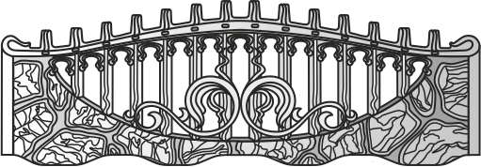 |  | Д3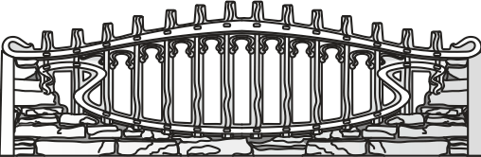
К2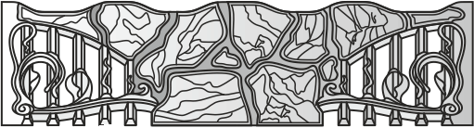 |  | Д6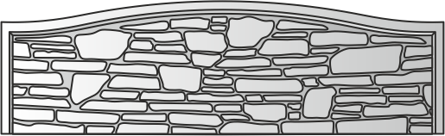
К4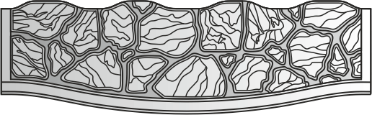 |  | Д1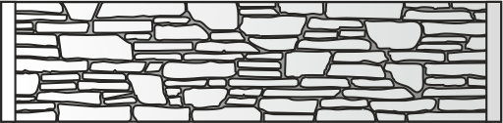
К1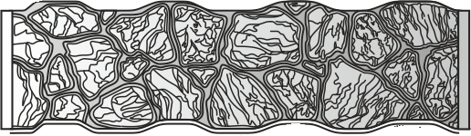 |  | Р3
Г5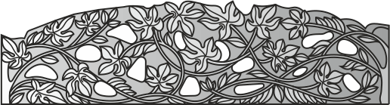 |  | Д2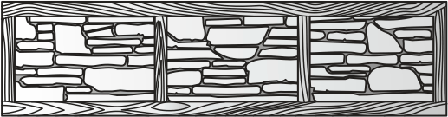
Г4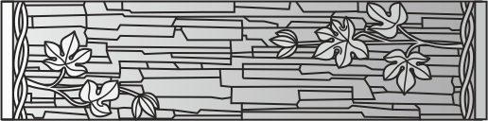 |  | Г3
Г2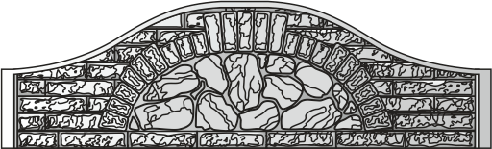 |  | П5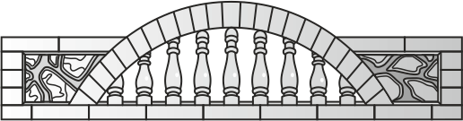
Г1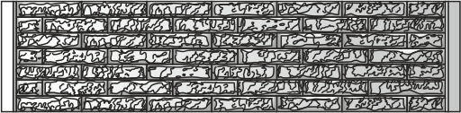 |  | П4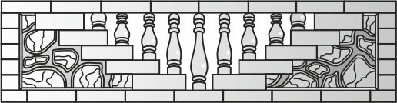
В3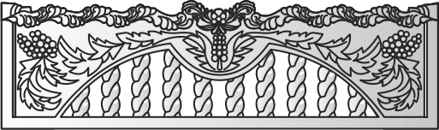 |  | П6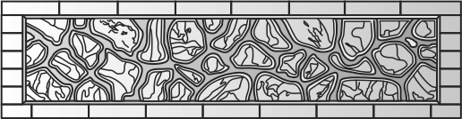
В2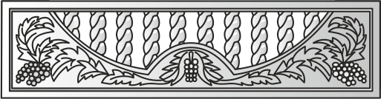 | П3
В1 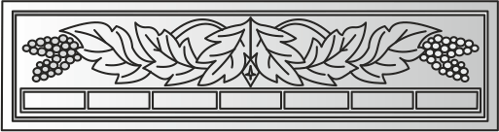 | П2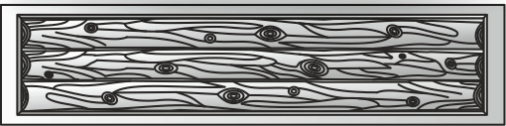
Н2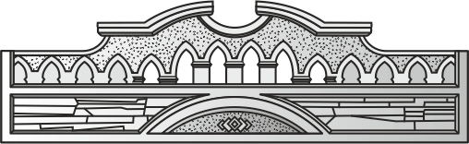 | П8 НОВИНКА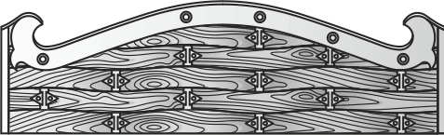
Н1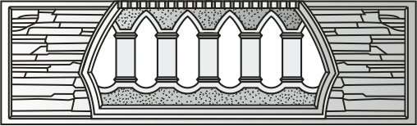 | П1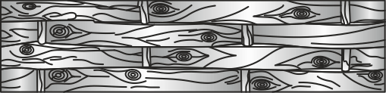
Б9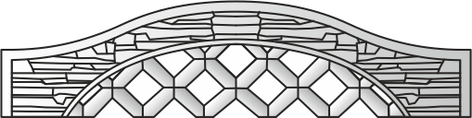 | Д8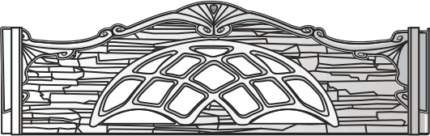
Б8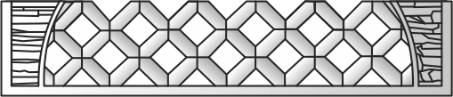 | Д7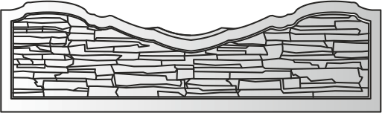
Б7 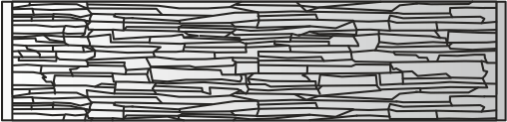 | Б3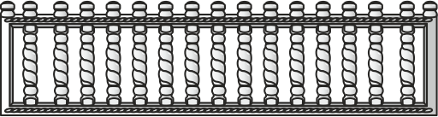
Р4 НОВИНКА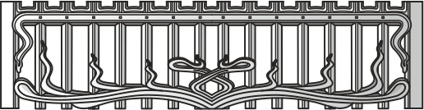 | Б2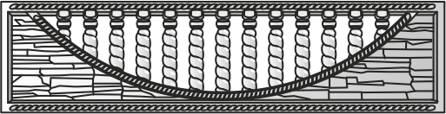
Д5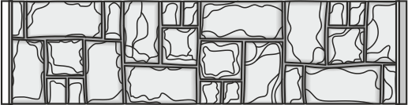 | Б1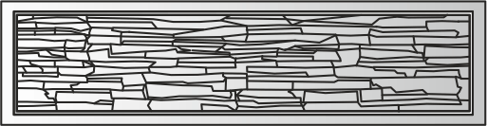
А3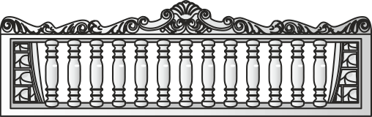 | А4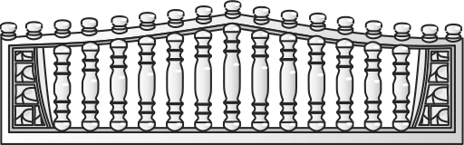
А2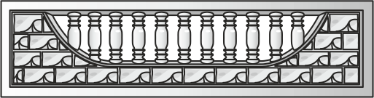 | А8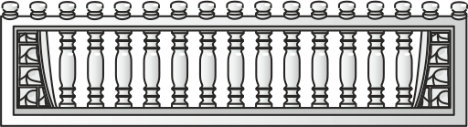
А1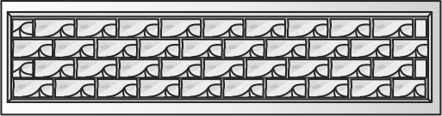 | А9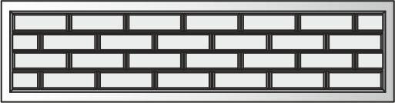
А7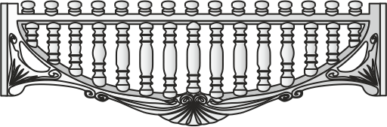 | А6
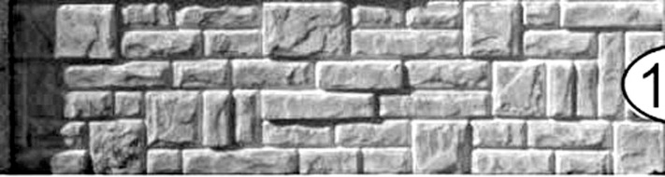  А10 НОВИНКА | 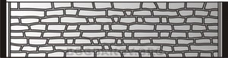  А11 НОВИНКА
Р5 НОВИНКА | Р6 НОВИНКА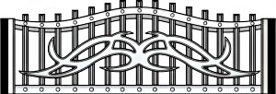
А5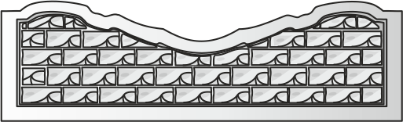 | Б6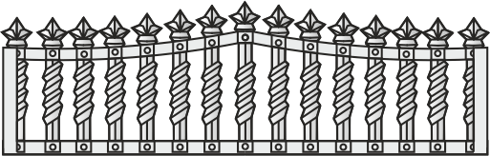
Д4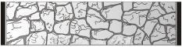 | Б5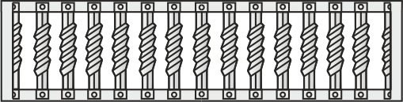
Б4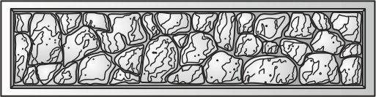 | П7 НОВИНКА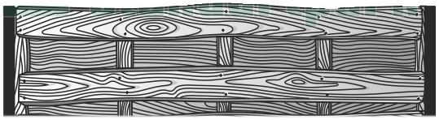
П9 | 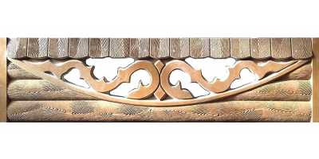П11 НОВИНКА
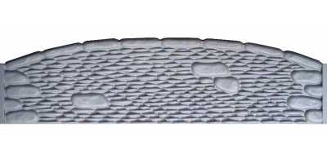К6 | 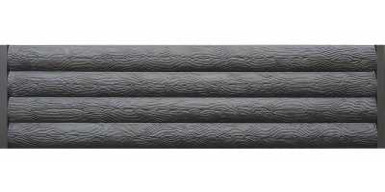П10 НОВИНКА
К5
П12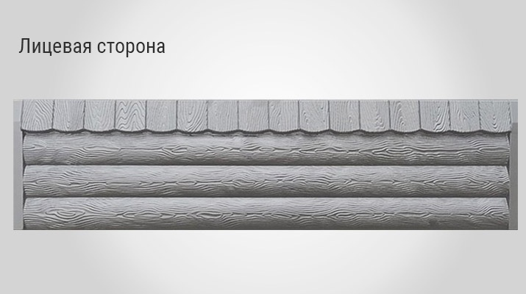
Каскад

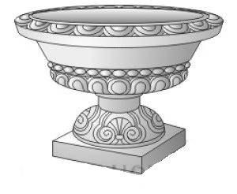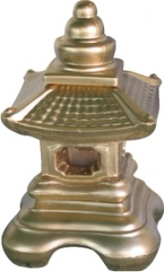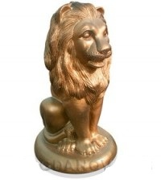

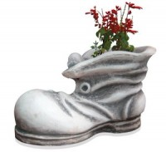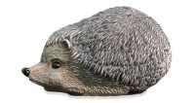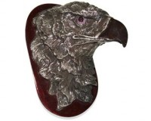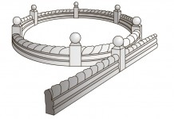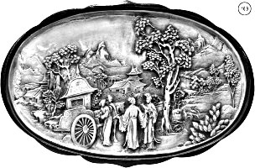

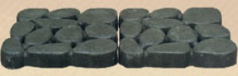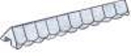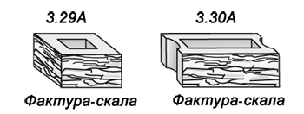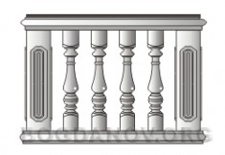

Наименование | Рисунок | Размер | Цена
БЛОК БУТ |  | 0,20*0,30 | 270
БЛОК БУТ |  | 0,20*0,40 | 300
БЛОК МОЗАИКА |  | 0,25*0,27 | 300
БЛОК КИРПИЧ |  | 0,32*0,27 | 310
БЛОК СКАЛА |  | 0,20*0,28 | 310
БЛОК Д1 |  | 0,25*0,27 | 310

